Catanduvas, 22 de abril de 2020
Professora: Angela Marilha Miotto
2ª Professora: Edilaine Antunes Gonçalves
Aluno: Gustavo Nathan Daniel Berger
3º Ano Matutino

IMPORTANTE! Pais ou responsáveis favor entrar em contato no whastsApp da professora Edilaine 98822 8529 e professora Angela 99136 9117 para retirar o material disponibilizado, esclarecer dúvidas e participar do grupo no whatsApp do 3º Ano.

Atividade 1
Acessar no computador ou celular, digitar no Google:
http://www.escolagames.com.br/

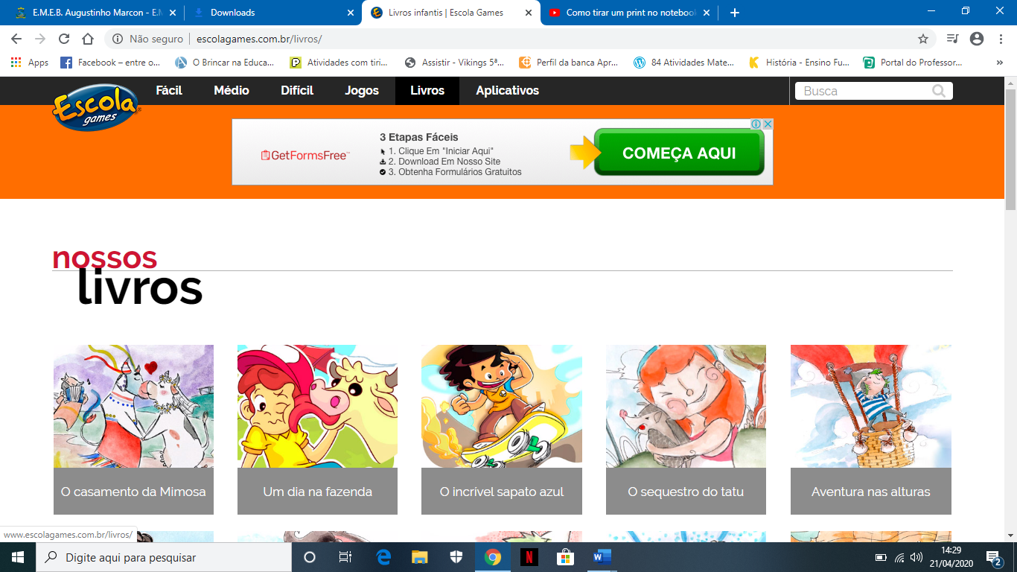
Vai na opção LIVROS e escolhe uma leitura! Os livros tem a opção Leia para mim, onde você acompanhará a leitura.
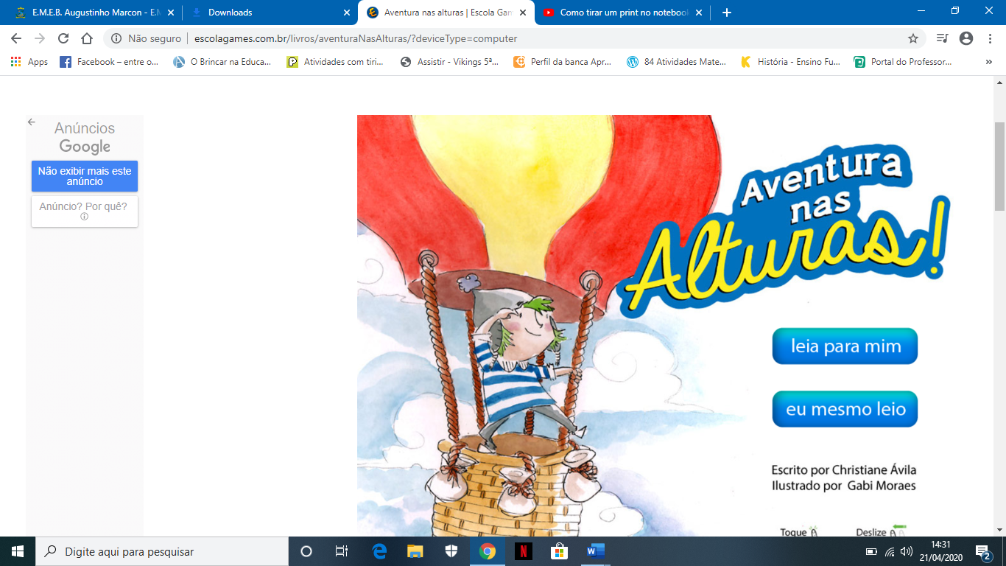

Responder no caderno
- Título do livro?
- Nome do autor? ( Quem escreveu o livro)
- Nome do ilustrador do livro?
- Personagens principais?
- Outros personagens?
- Local onde se passa a história?
- Fazer um desenho sobre a história que você leu.

Aproveite esse espaço para ler muitos livros!

Atividade 2
No mesmo site vai na opção JOGOS, tem os níveis Fácil, Médio e Difícil vai mudando os níveis conforme for jogando!
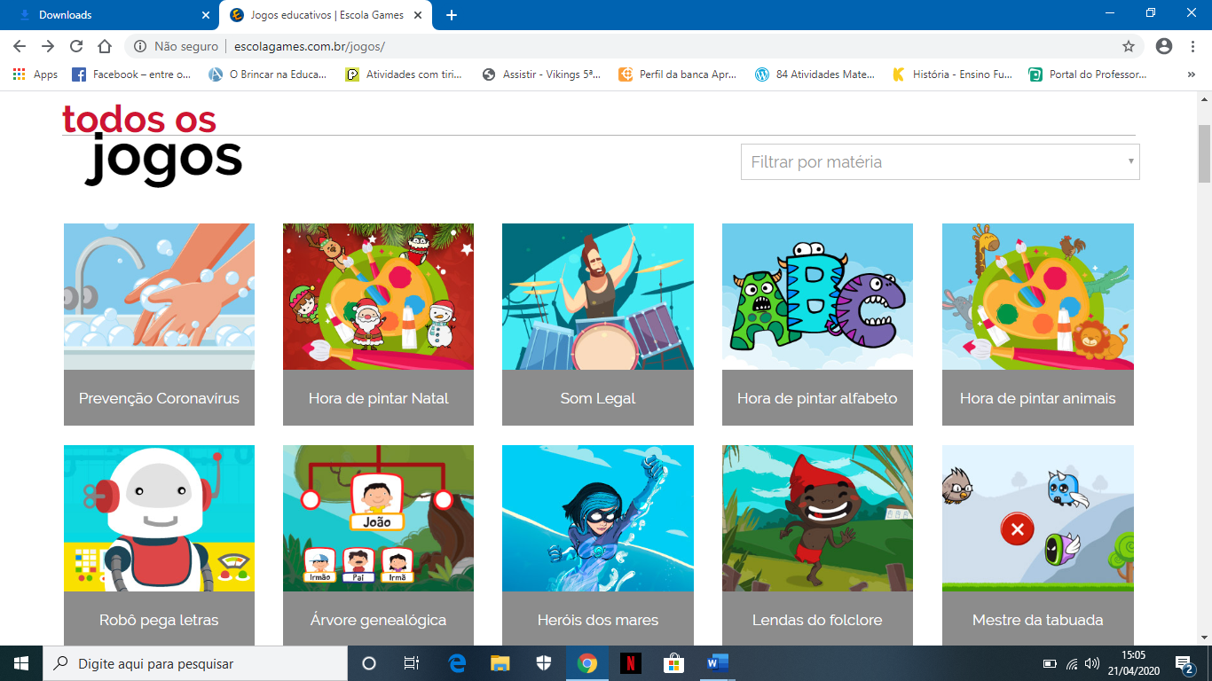

Tem JOGOS para pintar o Alfabeto

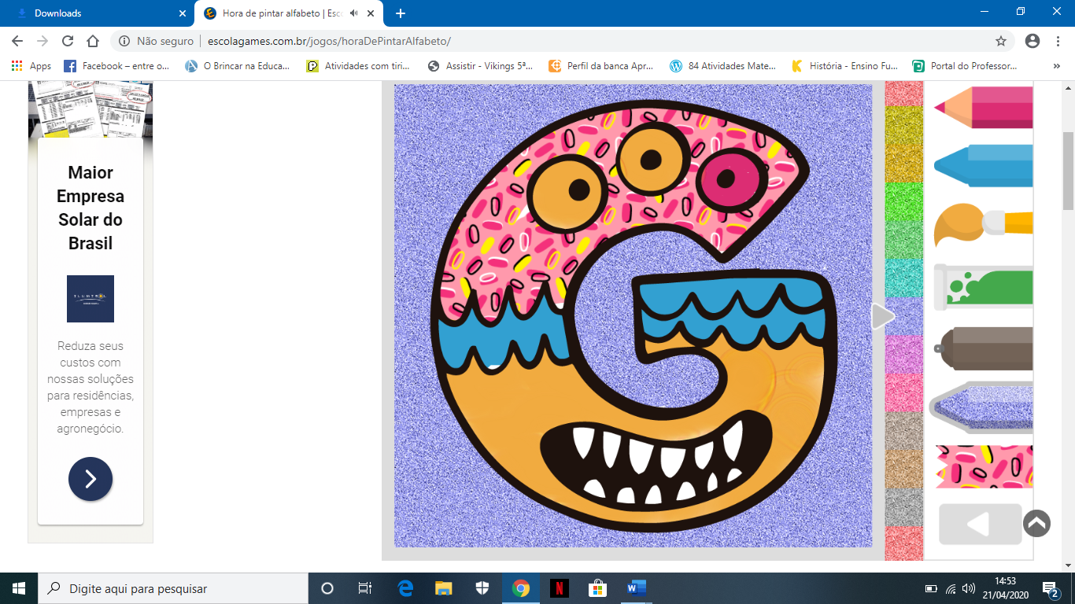

Segue sugestões de Jogos Educativos para jogar e aprender!

Prevenção Coronavírus
Ursinho a, e, i, o, u
Aprenda a contar
Aprendendo o alfabeto
Aprendendo as horas
Laboratório das sílabas
Forma palavras
Formas geométricas
Classificação dos animais
Antecessor e sucessor
Eu sei contar
Fábrica de palavras
Separe as sílabas
Ditado
Par ou ímpar
Pesca letras
Meios de transporte
Direito da criança

Gustavo esses são alguns Jogos que você poderá jogar e aprender, espero que estude e se divirta muito. No site tem diversos outros joguinhos aproveite!!

Abraços das professoras, estamos com saudades, se cuide! Fique em casa!

